Unutmayın; Problem Varsa Mutlaka Çözüm Yolu da Vardır...

Problem çözmek, olması istenilen duruma gelmek için bir takım harekete geçmeyi ve değişikliği gerektirir. Ama biz insanlar değişikliği çok sevmeyiz ve bundan kaçarız. Bunun sebebi aslında değişikliğin zorlu ve rahatsızlık verici bir süreç olarak algılanmasın dan kaynaklanıyor.

PROBLEM ÇÖZME NEDİR?
Problem çözme, ulaşılmak istenen sonuca ulaşmayı engelleyen ve güçleştiren unsurlara denir.

Problem çözme becerisine sahip olan öğrenciler;
okullarda, sınavlarda,
sosyal ilişkilerinde, özel yaşamında ,
zorlukların üstesinden gelme konusunda başarılıdırlar.

Problemler karşısında bireylerin farklı tepkileri
olabilmektedir.

PROBLEM ÇÖZME BASAMAKLARI
Problemin Farkına Varma
Problemin belirlenmesi Problemin ifade edilebilir şekilde tanımlanması Çözüm yöntemlerinin üretilmesi, alternatiflerin bulunması
Çözüm yöntemlerinin araştırılması
Karar kılınan yöntemin probleme uygulanması Sonuçların değerlendirilmesi ve genel sonuca varılması

Sorun çözme sürecinin ilk aşaması bir şeylerin yolunda gitmediğinin farkedilmesidir.

Seçenekler oluştururken çözümün olumlu ve olumsuz yönlerini düşünmesi sağlanmalıdır.

Karar verme durumunu etkileyen iki unsurdan
Problemi Tanımlarken
Dikkat Edilecek Noktalar
**Bu durum sadece birey için mi problem yoksa başkaları da bunu problem olarak mı görüyor?
**Oluşumuna bireyin bir katkısı var mı?
**Katkısı olabilecek başka kişiler veya şeyler var mı?
**Şimdiye dek benzer sorunlarla
karşılaştı mı? Nasıl baş etti?
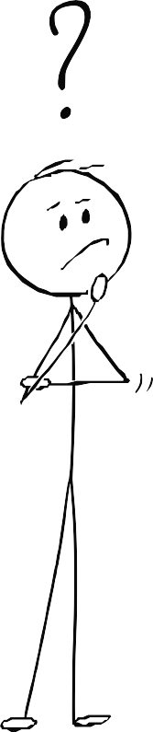
biri fayda değeri, diğeri olası sonuçlardır.Bu nedenle karar verilmeden önce birey tarafından bunların daha önce denenip- denenmediğine bakılmalı ve bu iki unsura göre değerlendirilmesi yapılmalıdır.
Problematik durumla ilgili yeterli bilgi sahibi olunmalı ve çözüme yönelik seçenekler formüle edilmeli,en iyi çözüme götürecek seçenekten başlanmalıdır.
Mevcut seçenekler uygulamaya konur ve değerlendirmesi yapıldıktan sonra başarılı olunmuşsa o yolda devam edilir aksi takdirde başka seçenekler uygulamaya konulmalıdır.

